引领工业自动化革命：通快三维五轴技术与自动化的完美融合

在当今的制造业中，工业自动化技术的应用已经成为提高生产效率、降低成本、改善产品质量和提升安全性的重要手段。通过自动化技术，诸如自动化和数字化等技术的应用，制造业在各个领域都迎来了巨大的改变和提升。通快激光设备作为自动化生产的关键利器，例如切管和汽车热成型件领域展现出独特的优势。

自动化的卓越优势
- 生产效率的飞跃
自动化生产可以大幅提高生产效率，减少人为操作和时间，生产速度更快，提高了产量。
降低生产成本：虽然自动化系统的初始投资可能较高，但长期来看，它们可以减少人力成本，减少废品和错误，降低能源消耗，从而降低了生产成本。

- 提高产品质量
自动化生产可以减少人为干预，减少了人为错误的可能性，确保产品质量更加稳定和一致。

- 增强生产线灵活性
自动化系统通常具有更高的灵活性，可以轻松适应不同的生产需求和产品变化，而无需进行大规模的改变或调整。

- 工作环境与安全性的双重提升
自动化系统承担了重复性、危险性或单调性的工作，不仅改善了工作环境，还显著降低了工伤风险，确保了员工的安全。

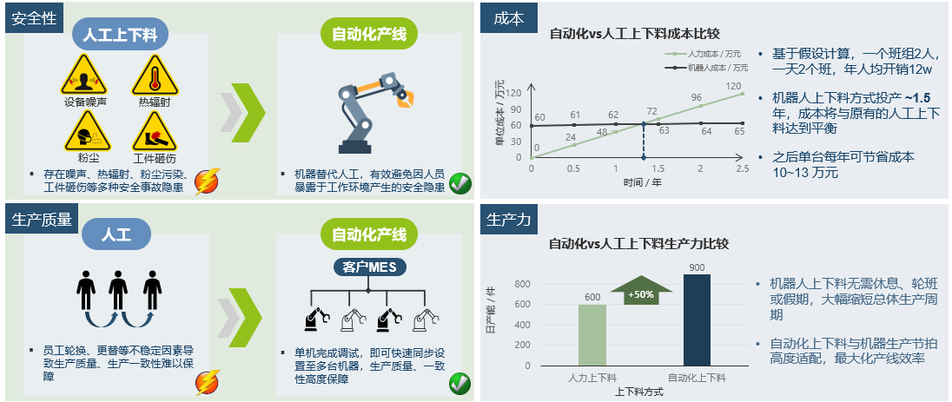
图一：自动化的优势

行业应用与技术优势：通快解决方案的卓越实践
- 切管应用领域
TecPro 利用通快 TruLaser Tube 7000 fiber 和 TruLaser Cell 8030 的自动化技术，并与 transfluid® 合作，成功实现了复杂管材加工任务的高效、精准和经济实惠的自动化处理。
通过 TruLaser Tube 7000 fiber 和 TruLaser Cell 8030 的协同作用，以及 transfluid® 的折弯机，TecPro 实现了从切割、折弯到激光加工的全自动化管材加工流程。这一解决方案不仅确保了部件质量和精度，还大幅降低了生产成本，为客户提供了可靠的服务。
TecPro 的成功案例证明了机床和自动化作为一个团队的力量，为汽车供应行业带来了巨大的优势。通快和 transfluid® 的合作为客户提供了全方位的支持和服务，为项目的顺利进行提供了保障。Holger Malzkorn 总结道：“通快和 transfluid® 的合作，使我们能够在咨询、机床和调试等方面获得一站式服务，这种便利性让我们对未来充满信心。”

- 汽车热成型切割应用领域
TruLaser Cell 8030（大型规格）采用一体化H型框架结构进行切割，可将多个汽车零部件集成为一体化拼焊板，并添加补丁版，从而显著降低制造成本和设计复杂性。经过激光拼焊的冲压钢板具有更好的抗碰撞性能。在切割过程中，采用环芯可调切割技术（BrightLine Speed），提高了生产效率，保持了更稳定的工艺，并减少了切割气体的消耗，进而降低了每个零件的能耗。
在汽车制造行业，热成型件的应用日益普遍，特别是在新能源汽车领域。通快提供了一系列针对汽车行业热成型钢的三维五轴激光切割机床系统，以及一站式的激光解决方案。这些技术和方案旨在满足客户在不同场景下的批量生产需求，保障生产效率和整体状态的稳定。通过激光切割、激光焊接、拼焊板、补丁板、激光熔覆等工艺，通快的设备能够满足汽车制造过程中的各种需求，提高生产效率和产品质量。
机械抓手的双重抓放功能提升了生产效率，更好地适应了生产节拍，充分释放了机床的潜力。同时，AGV在不同生产线之间运输零件，降低了人力成本，提高了生产效率，并增强了物料运输的灵活调度管理能力。
通快技术：释放自动化效益的最大化潜力
- X-Blast 喷嘴技术
通快X-Blast喷嘴技术可在不增加客户成本的前提下，保障稳定的切割工艺。即使在极限的角度和位置，也可以最大化的减少毛刺的产生，无需打磨等工序，提高了切割效率和质量，减少停机时间和喷嘴消耗。

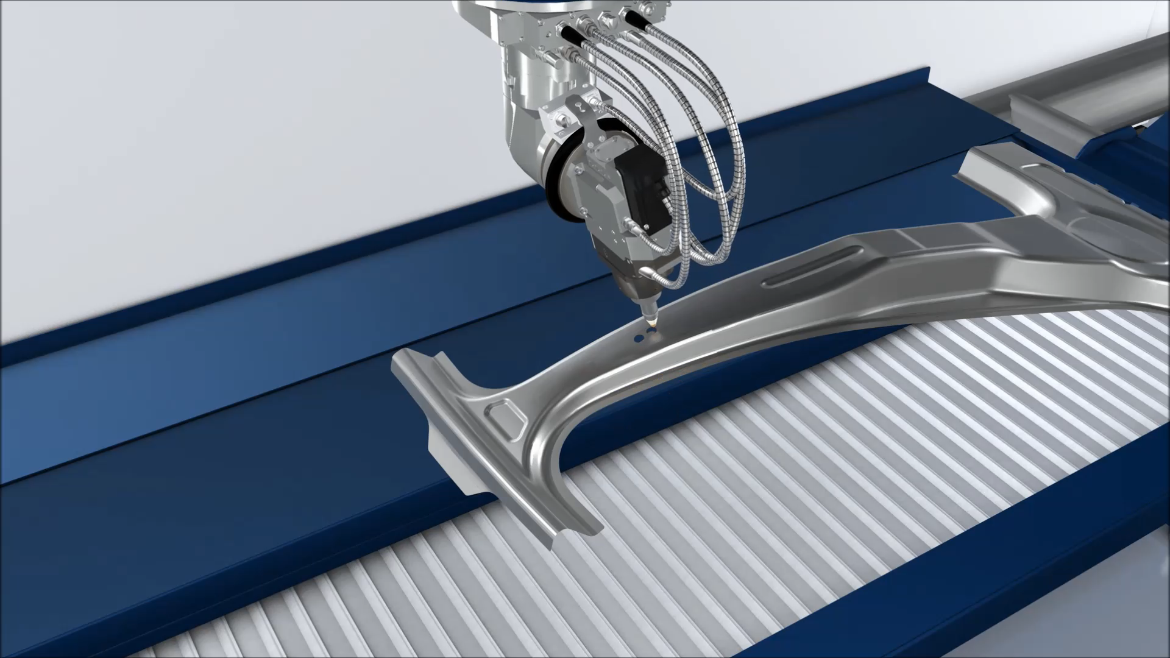
图二：切割汽车部件

- 环芯可调切割技术
(BrightLine Speed) 能帮助客户提高生产效率和工艺稳定性的同时减少气体消耗，从而改善碳排放。
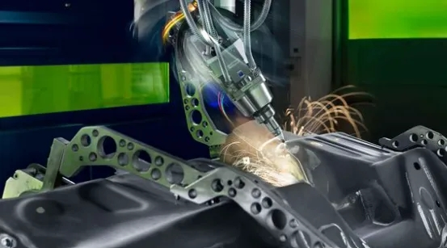
图三：利用环芯可调切割技术切割汽车部件

- ObserveLine 漏洞检测技术
能够快速检测成品上由于各种原因而残留的切割碎屑；它可以按照规定的间隔自动测量机床的定位精度，无需进行任何改装，并且几乎不会影响生产节拍时间。通过识别定位错误，废品率得以降低。

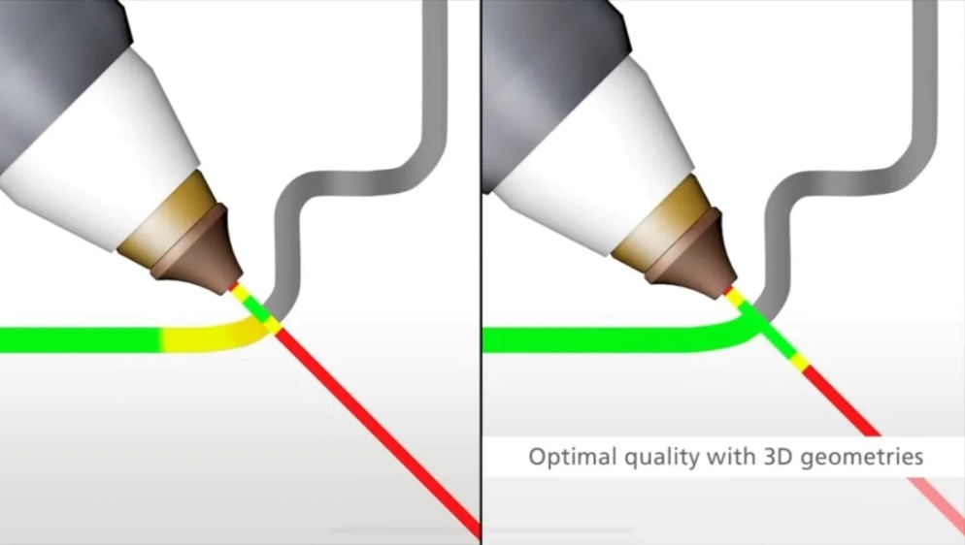
图四：X-Blast喷嘴技术

- Smart Optics Setup校准技术
在机器设置时进行最快速、最精确的检测，以确保获得最佳的切割质量。
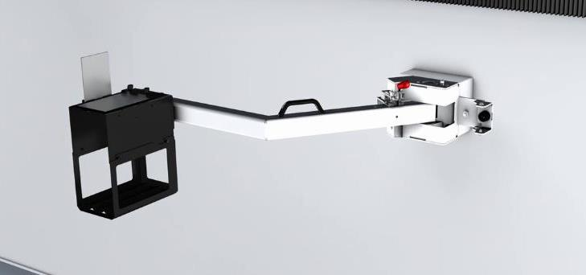
图五：Smart Optics Setup校准技术

- Automation Interface Professional与OPC UA实现高效数据互联
开发人员能轻松实现软硬件的连接和数据通讯，提升工业自动化系统集成的灵活性和效率。借助 OPC UA 标准化接口，可对设备进行实状态监控和生产数据查询，实现生产状态可视化，提高透明度。

- 工业4.0加速器
通快作为德国工业4.0的首批发起企业之一，拥有成熟的自动化、数字化解决方案。Industry 4.0 Starter Package提升了数字化能力，增强了对机器和生产的透明度，优化了生产管理，减少了非计划停机时间。企业通过使用该套件，能够快速了解和应用工业4.0相关技术和理念，从而提高生产效率、降低成本、提升产品质量，并增强市场竞争力。
通快技术解决方案的优势不仅在于提高生产效率和产品质量，更在于其细致周到的设计和全方位的服务。从设备的选型、安装到日常维护和技术支持，通快都提供了一站式的解决方案，为客户提供了更高水平的服务和支持。此外，通快还不断进行技术创新和产品升级，以应对市场的变化和客户的需求，确保客户始终处于领先地位

通快作为工业自动化领域的领先企业，不断致力于技术创新和产品优化，为客户提供高效、稳定、安全、环保的解决方案。通过持续的技术创新和产品升级，通快的自动化设备将继续发挥重要作用，助力各行各业提升生产效率、降低成本、改善产品质量，实现可持续发展的目标。

